**Sono aperte le iscrizioni per l’anno scolastico 2021/2022.**

**Contattaci e passa a trovarci**

**Dal 4 al 28 Gennaio 2021**

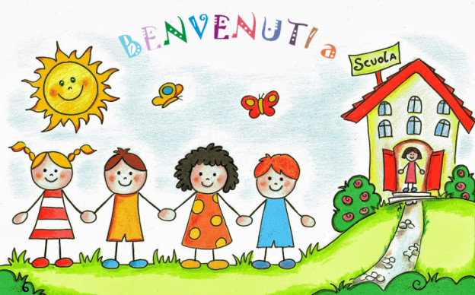

“La vera educazione ci fa amare la vita e ci apre alla pienezza della vita! Non lasciamoci rubare l’amore per la scuola.”

Papa Francesco.